日本福祉介護情報学会
第17回 研究大会 プログラム

大会テーマ

介護・福祉分野におけるイノベーションの創出
にむけた情報活用
～地域包括ケアシステム構築を見据えて～

会場：兵庫県立大学神戸商科キャンパス研究棟Ⅰ１階

日時：２０１６年１２月１０日（土）
10時00分 ～ 17時30分

主催：日本福祉介護情報学会
開催校：兵庫県立大学

大会事務局連絡先 taikai2016@jissi.jp

大会当日専用緊急連絡先：070-6651-2758（大会事務局）
１ 大会趣旨
日本の社会保障体制は、社会保障の充実・安定化ための安定財源確保と財政健全化の同時達成を目指すために2012年8月に成立した関連８法案による社会保障と税の一体改革をはじめとし、2015年6月に閣議決定された「経済財政運営と改革の基本方針2015」（骨太方針）と連動しながら、その改革が進められています。
これまで本学会では、医療・介護情報の機微性や、これによってICT化が阻害されてきたことを踏まえつつも、学習会や研究大会を通じて、医療・介護分野における個人情報や介護領域における新たな情報活用の在り方として注目を集めている介護キャリア段位制度をトピックに研究を深めてきました。このような取り組みを踏まえ、2018年度に診療・介護報酬同時改定が予定される中で、社会保障制度の持続可能性に係る地域包括ケアシステムの構築や情報、そしてイノベーションをキーワードに据えた研究大会のテーマを設定しました。
本研究大会では、開催校である兵庫県立大学と共催で、２部構成の講演・シンポジウムを企画しています。第１部では、国がすすめてきた社会福祉法人の財政規律の健全化に伴う監査の義務化に関連した「会計専門職業人育成の課題」をテーマとしたシンポジウムが実施されます。このシンポジウムでは、今後、社会福祉法人における財務に関わる情報の透明性が担保されねばならないことが論議される予定です。
次いで、第２部では、「介護・医療、福祉分野におけるイノベーションの創出」をテーマとして講演・シンポジウムを実施します。今日、介護・医療や福祉という労働集約性が高い分野におけるイノベーションの創出には、人材に関する抜本的な改革が必要と考えられています。とくに介護分野では「介護キャリア段位制度」の利用がすすめられています。この制度では、介護サービスの利用者側にとっては、サービスが透明化され、これに関する情報が職員間および利用者側の関係者に共有化できるというメリットがうまれます。また、介護職員側には、自らの介護技術レベルが患者の状態に適合しているかの評価を受けることになるので、これまで透明化しにくかった患者の状態情報と職員の技術レベルの情報が蓄積されることになります。これらのことは、結果的に介護職員の処遇におけるキャリアパスが明示化されることにつながることが期待されています。さらに、これらの取り扱いに際しては、当然ながら新たな情報システムの構築が必須となってくることが予想され、このことがイノベーションを生み出す契機となると考えられます。
このようなことを背景とし、介護・医療、福祉分野のイノベーションの創出のきっかけとして介護キャリア段位制度がどのような意味を持ちうるかについて、政策担当者や介護キャリア段位制度に係わる実践者・学識経験者などを迎え、協議することを目的とします。
多くの会員の皆様が参加し、活発な議論となることを期待しています。
２ テーマ
介護・福祉分野におけるイノベーションの創出にむけた情報活用～地域包括ケアシステム構築を見据えて～
３ 主 催
日本福祉介護情報学会
４ 開催校
兵庫県立大学
５ 日 時
２０１６年１２月１０日（土） 10時00分～17時30分
６ 会 場
兵庫県立大学神戸商科キャンパス 〒651-2197兵庫県神戸市西区学園西町8-2-1
会場問い合わせ先：078-794-6580（代表）
主会場：C104教室（教育棟Ⅰ１階）
自由研究発表会場：C104教室、C105教室（教育棟Ⅰ１階）
シンポジウム会場：三木記念講堂
《 プ ロ グ ラ ム 》
9：30～ 受付開始
10：00～12：05 自由研究発表
自由研究発表 Ａ会場（C104教室）
１ 10:00～10:25
介護記録の意識と実践に関する研究
○発表者 奥野啓子（佛教大学）
２ 10:25～10:50
社会福祉実習における個人情報の取扱いと課題
～関与する主体相互の情報共有の視点から
○発表者 飯村史恵（立教大学）
３ 10:50～11:15
個人情報保護法改正がもたらす地域活動への影響に関する一考察
○発表者 岡田哲郎（立教大学）
４ 11:15～11:40
福祉情報に関するメディア・リテラシーの研究
○発表者 玉置好徳（梅花女子大学）
５ 11:40～12:05
北欧における医療・介護分野の個人情報活用の現状と一考察
(2015年度 研究・実践企画奨励助成研究報告)
○発表者 前田みゆき（(株)日立製作所）

自由研究発表 Ｂ会場（C105教室）
１ 10:00～10:25
スマートフォンを活用した高齢者の転倒予防の取り組み-見守りとしての効果と課題
○発表者 小川晃子（岩手県立大学）
２ 10:25～10:50
地域包括ケアとしての介護サービスへのICT利活用の一考察
○発表者 田井 義人（摂南大学）
３ 10:50～11:15
医療・介護の現場から情報共有のありかたを探る
～地域包括ケアシステムに対して地域はどう認識し活動しているのか～
○発表者 大上信幸（介護老人保健施設名谷すみれ苑）
４ 11:15～11:40
診療・財務情報を用いたケアミックス病院における経営マネジメントの検討
－看護職員配置と入院診療単価に着目して－
○発表者 坂田薫（京都民医連中央病院）
５ 11:40～12:05
多可町におけるはつらつ健康生活づくり事業の意義と可能性
―心身機能の情報活用に焦点を当てて
○発表者 阪口昌弘（京都民医連中央病院）

12：10～12：55 学会総会 C104教室
※お弁当は、自由研究発表後に、配布致します。13時からシンポジウムが始まりますので、
適宜、昼食を取りながら、学会総会への参加をお願いいたします。
13：00～13：10 第1部 開会挨拶（兵庫県立大学大学院 教授 林昌彦氏）
13：10～14：30 開催校企画シンポジウム 三木記念講堂
【テーマ】会計専門職業人育成の課題
【シンポジスト】
・「会計国際化をめぐる諸問題(公会計含む）」
林俊行氏（日本公認会計士協会兵庫会 会長）
・「社会福祉法人における会計監査の課題」
福井剛氏（日本公認会計士協会兵庫会 公会計委員長）

14：40～14：50 第2部 開会挨拶（兵庫県立大学大学院 教授 山口隆英氏）
14：50～15：50 基調講演
「厚生労働行政におけるイノベーションの創出のための戦略」
（元厚生労働省 雇用均等・児童家庭局長 香取照幸氏）
15：50～16：00 休憩
16：00～17：30 シンポジウム 三木記念講堂
【テーマ】介護・医療、福祉分野におけるイノベーションの創出
【シンポジスト】
広島大学大学院社会科学研究科マネジメント専攻 教授 原口恭彦氏
一般社団法人シルバーサービス振興会 事務局長 久留善武氏
医療法人敬英会 理事長 光山誠氏
【コーディネーター】 筒井 孝子氏（兵庫県立大学大学院 教授・学会理事）

17：30～ 第2部 閉会挨拶（日本福祉介護情報学会 代表理事 高橋紘士）

18：30～ 懇親会 ANAクラウンプラザホテル神戸 ４F ザ・バー
（新幹線「新神戸駅」直結）

■自由研究発表について
自由研究発表を希望される本学会会員は、以下の要領でお申し込みください。
(1) 一件の自由研究発表の報告時間は、発表20分間、質疑5分間、計25分間です。
(2) 資格：本学会会員に限ります。
※共同研究発表者も含めて会員である必要があります。
発表を希望される非会員の方は、11月10日（木）必着にて会員申込手続きを済ませてください。
入会申し込み用紙を学会ホームページより入手し大会事務局までご送付ください。
日本福祉介護情報学会ホームページ http://jissi.jp
(3) 申込方法：希望者は、別紙「自由研究発表申込用紙」(p.8)に必要事項を記入の上、11月10日（木）までに大会事務局（taikai2016@jissi.jp）までお申込ください。様式は、学会ＨＰ（http://jissi.jp）より入手可能です。
(4)「自由研究発表要旨」の提出：自由研究発表要旨は、別紙に所定した書式(p.9)に基づいて、Ａ４版２枚以内（図表を含む）で作成し、11月10日（木）必着にて大会事務局(p.5)まで
送付してください（お送り頂いたものを、そのまま製版いたします）。
(5) 使用できる機材：会場ではパソコン・DVDが利用可能です。パソコンのOSはWindows 7、プレゼンテーションソフトはMicrosoft Office Power Point2013です。
発表用のファイルは事前に大会事務局宛に電子メールで送っていただくか、DVD/CD-ROM、またはUSBメモリーに入れてご持参ください。念のため、ファイルは複数の媒体でご準備ください。なお、持ち込みのパソコンは接続不能の場合がありますので、念のため発表用のデータを記録した媒体（CD-ROMやUSBメモリなど）もご持参ください。
上記の機材をご利用の方は、自由研究発表開始の15分前（9:45）までに入室し、機材操作等の確認を行ってください。

■参加申し込み
(1) 参加対象 本学会会員にかかわらず、関心のある方であればどなたでも参加できます。
(2) 参加申込 別紙「参加申し込み」書に必要事項を記載し、電子メールまたはファクシミリで、大会事務局（taikai2016@jissi.jp）までお申し込みください。
※懇親会に参加される方は必ず事前の参加申し込みを大会事務局までお願いいたします。

■参加費
① 会 員（一般） ２，０００円 ② 会 員（学生） １，０００円
③ 非会員（一般） ５，０００円 ④ 非会員（学生） ２，０００円
※法人会員は２名まで一人２，０００円、３名目からは一人５，０００円となります。
※当日会員申込をした場合は、暫定会員として会員と同じ参加費になります。
※参加費は大会当日、受付にてお支払ください。事前の振り込みなどは受け付けておりません。
※今回は、開催校との企画の共催上、午後から参加された方については、参加費を徴収しません。

■懇親会
(1) 会 場 懇親会 ANAクラウンプラザホテル神戸４Fザ・バー
〒650-0002 神戸市中央区北野町1丁目 TEL:078-291-1121(代表)
(2) 費 用 一般 ５,０００円 学生 ４,０００円
(3) 参加申込 必ず事前の参加申込を大会事務局まで行ってください。
■昼 食
今回の大会は予約制でのお弁当販売を予定しています。大会参加申し込みと併せて大会事務局までお申し込みください。なお販売価格はドリンク付きで1,000円を予定しています。
大会当日は、食堂で食事をとることも出来ます。飲み物は食堂前に自動販売機が設置されております。

■宿 泊
宿泊、列車・飛行機チケット等についての斡旋は行っていません。
宿泊の場合、三宮駅周辺は混み合いますので、早めの予約をお勧めします。

■問い合わせ先
【重要】本研究大会に関する連絡は、すべて大会事務局までお願い致します
大会事務局：〒651-2197
兵庫県神戸市西区学園西町8-2-1研究棟ⅡB317
兵庫県立大学神戸商科キャンパス筒井研究室（日本福祉介護情報学会 第17回研究大会事務局）
TEL 078-794-7075 ※担当者不在の場合はご回答に時間を要する場合もありますのでご了承ください（E-mailの連絡をお勧め致します）。
E-mail: taikai2016@jissi.jp
第16回研究大会に関するお問い合わせは、上記の大会事務局に原則としてE-mailにてお願い致します。
大会当日のみの緊急連絡先は 070-6651-2758（大会事務局）です。

■学会ホームページについて
研究大会ほか、学会活動に関わるさまざまな情報発信を行っていますので、学会ホームページをご覧ください。

日本福祉介護情報学会(JISSI)のホームページ
URL： http://jissi.jp

■大会会場までのアクセスマップ
アクセスマップについては下記のアドレスをご参照ください。
兵庫県立大学神戸商科キャンパスへのアクセスマップ
http://www.u-hyogo.ac.jp/campuslife/access/campus01.html
■大会会場までのアクセスマップ
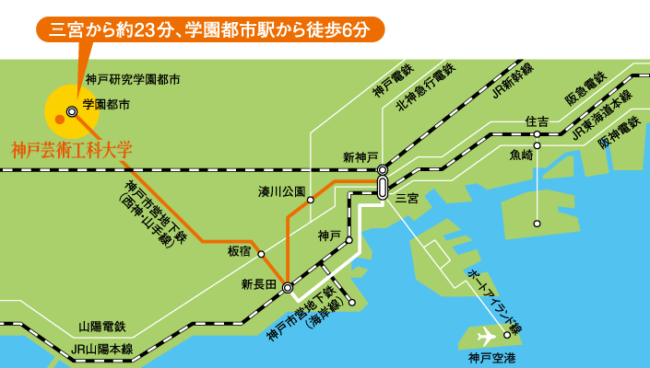
兵庫県立大学神戸商科キャンパス
■大会会場キャンパスマップ
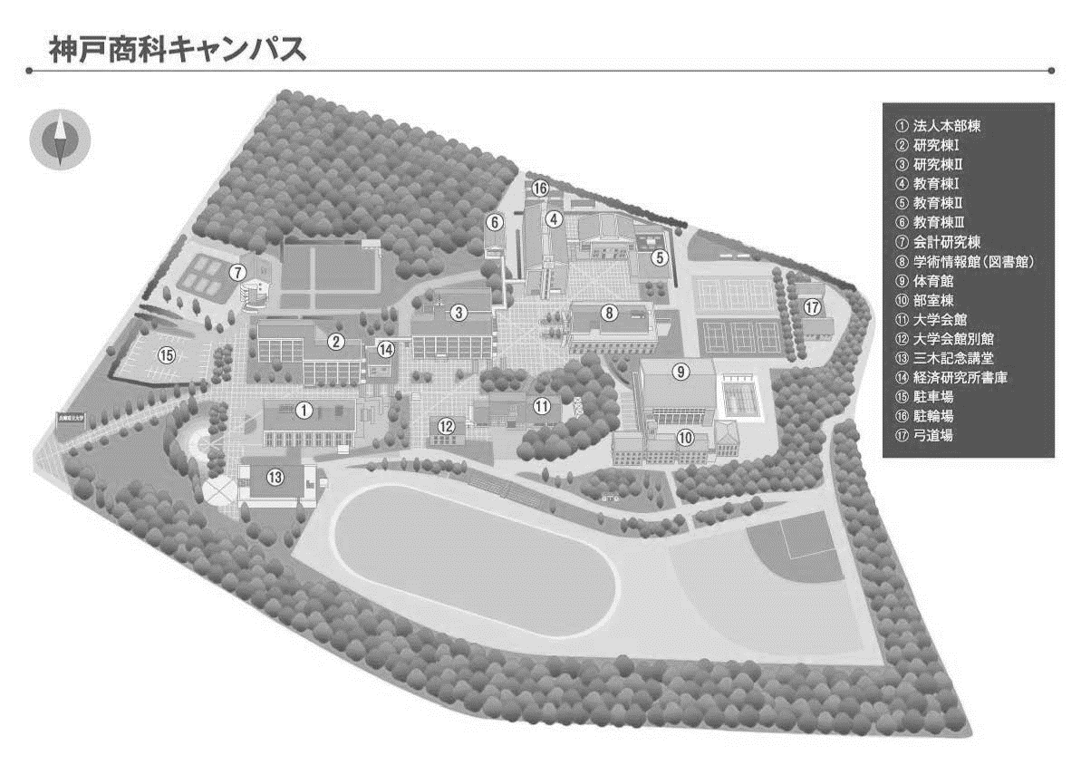
研究発表・総会会場

講演会・シンポジウム会場

日本福祉介護情報学会第17回研究大会
参加申し込み

２０１６年１２月１０日（土）
兵庫県立大学神戸商科キャンパス研究棟Ⅰ１階

下記の項目に記入、参加種別、懇親会については該当するものを残し、点線ではさまれた部分をメールにコピーして、下記宛てにご送信してください。

E-mail送付先：taikai2016@jissi.jp

+-----------------------------------------------------------------------------------+
日本福祉介護情報学会第１７回研究大会 参加申し込み

■参加者 氏名：

■参加者 所属：

■連絡先 住所：
電話：
電子メール：

■参加種別 ：会 員（一般） 2,000円
会 員（学生） 1,000円
非会員（一般） 5,000円
非会員（学生） 2,000円

■お弁当 ：必要 ・ 不要

■懇親会 ：出 席（一般） 5,000円
出 席（学生） 4,000円
欠 席
+-----------------------------------------------------------------------------------+

＊学生として参加される場合は、当日の受付にて学生証の提示をお願いします。
自由研究発表申込用紙（日本福祉介護情報学会第17回研究大会）

申込日：2016年 月 日
発表者  氏 名 |  |  |  | 所属
発表者  連絡先 | 住所 |  | 〒 |  |  | Tel
 | E-mail |  |  |  |  | Fax
共 同
研究者
と所属
テーマ
概 要
(４００字程度)
使用機材の有無 |  | ①ＰＣ（パワーポイント等） ②その他（ )
PC使用の場合 |  | ①PCを持込み  ②会場のPCを使用

上端マージン25mm

タイトル○○・・・・・・・・○○
発表者 所属○○大学 氏名○○・・○○
共同研究者 所属○○大学 氏名○○・・○○、所属○○大学 氏名○○・・○○

《用紙サイズ Ａ４×２枚》

左マージン20mm 右マージン20mm

下端マージン15mm

